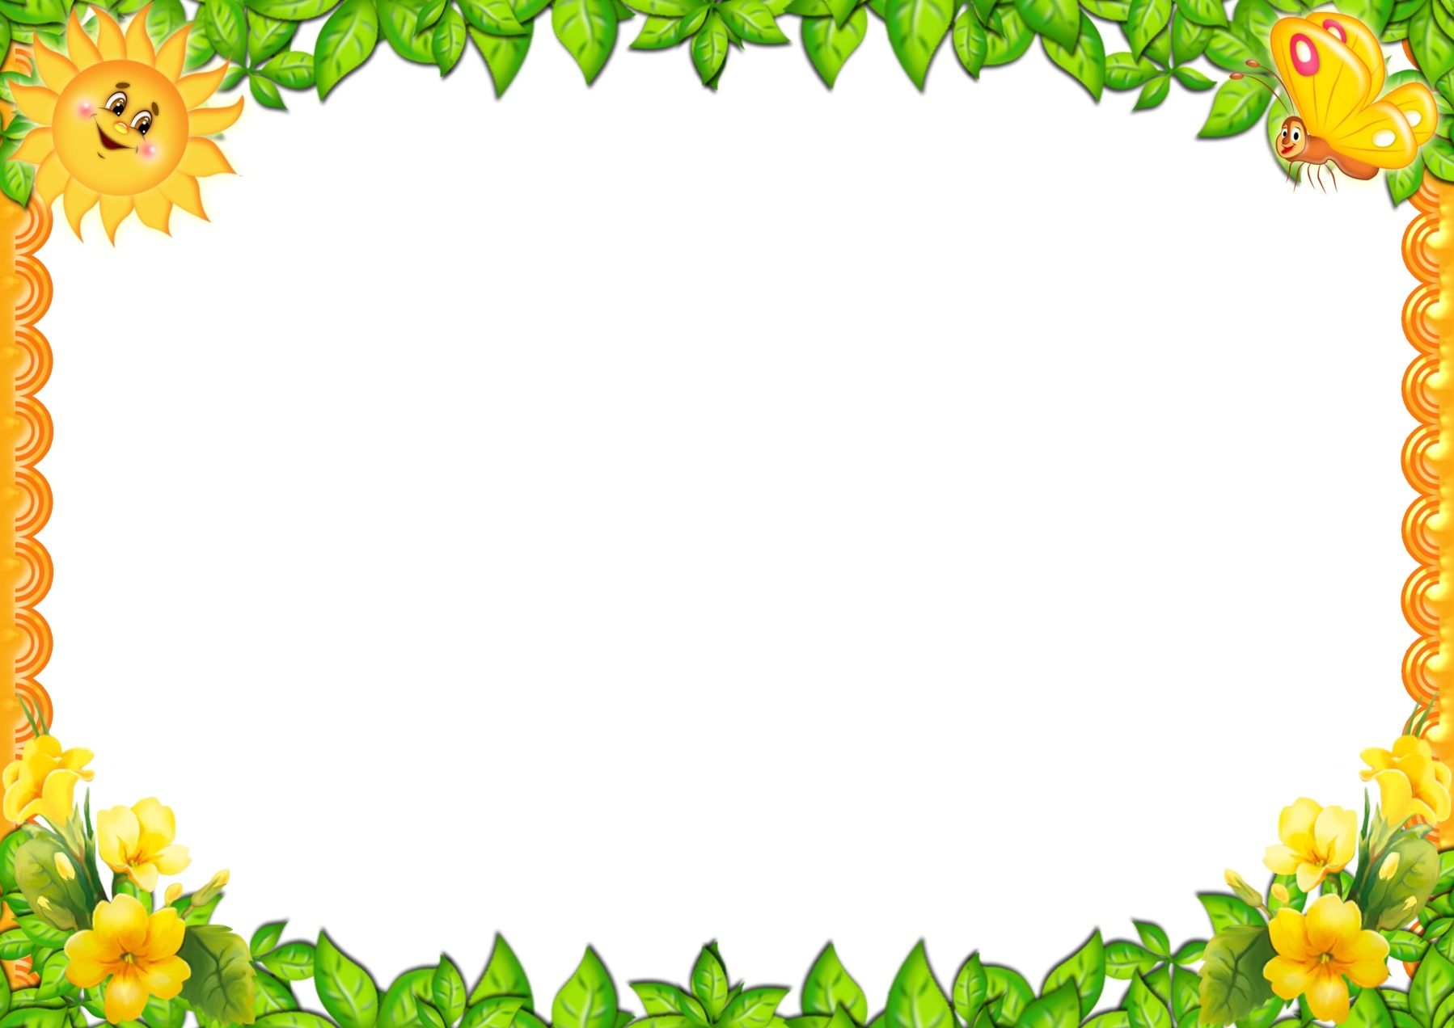

***Игра «Какая это посуда?»***

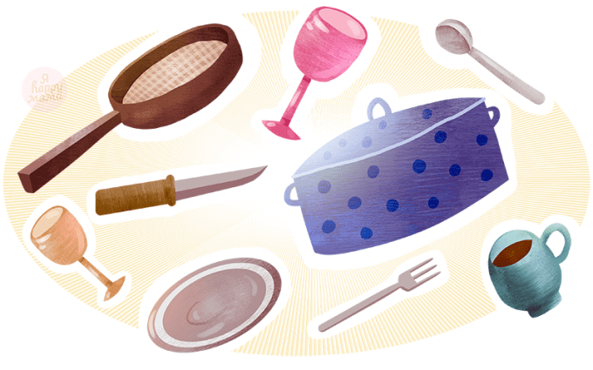

**Цель:** упражнять в образовании относительных прилагательных на тему «Посуда. Виды посуды. Материалы, из которых сделана посуда».

**Ход игры**

Кастрюля из … (чугуна, металла, стекла, пластмассы)?

Чашка из … (фарфора, хрусталя, металла, стекла)?

Ложка из … (серебра, металла, алюминия, дерева)?

Стакан из … (стекла, пластика)?